*INFORME RADIOLÓGICO*

***PACIENTE******:*** *DURAN NAVARRO JUANA Edad: 49*

***EXAMEN*** ***:*** *RAYOS X DE TORAX*

***INDICACIÓN :*** *381*

***FECHA*** ***:*** *25-04-2019*

# *EL EXAMEN RADIOGRÁFICO DEL TORAX TOMADO EN INCIDENCIA FRONTAL PA DE PIE, MUESTRA:*

* *Transparencia conservada de ambos campos pulmonares.*
* *No se evidencian imágenes de consolidación y/o compromiso alveolar definido actualmente.*
* *No se evidencian formaciones nodulares ni masas.*
* *Acentuación de la trama bronco vascular.*
* *Hilios conservados.*
* *Senos costodiafragmáticos y cardiofrénicos libres.*
* *Silueta cardiovascular y botón aórtico conservados.*
* *Hemidiafragmas en posición normal.*
* *Esqueleto óseo representado dentro de la normalidad.*

***IDx:***

* *HALLAZGOS RADIOLOGICOS DENTRO DE LIMITES NORMALES PARA EL ESTUDIO DEL TORAX.*

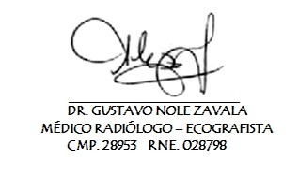

*ATENTAMENTE,*